项目开发总结报告 1

1引言 1

1.1编写目的 1

1.2背景 1

1.3定义 1

1.4参考资料 1

2实际开发结果 1

2.1产品 1

2.2主要功能和性能 2

2.3基本流程 3

2.4进度 3

2.5 消耗 4

3开发工作评价 4

3.1对生产效率的评价 4

3.2对产品质量的评价 4

3.3对技术方法的评价 4

3.4出错原因的分析 4

4经验与教训 5

项目开发总结报告

# 1引言

## 1.1编写目的

在完成开发之后开发团队需要对开发过程进行总结，总结开发过程中出现的问题和有益的经验。将这些经验整理总结供开发人员参考学习，总结提升。

## 1.2背景

项目名称:：基于Web的教务管理系统

任务提出者：西安电子科技大学软件学院

开发人员：本项目组（罗阳豪、赵善吉、梁一彤、白群迪）

## 1.3定义

- MySQL：MySQL是一个关系型数据库管理系统

- 静态页面：即静态网页，是实际存在的，无需经过服务器的编译，直接加载到客户浏览器上显示出来

## 1.4参考资料

1. HTTP参考文档 <https://www.w3.org/Protocols/rfc2616/rfc2616.html>
2. Flask 官方文档 <http://flask.pocoo.org/docs/1.0/>
3. Vue 官方文档 <https://cn.vuejs.org/v2/api/>
4. jQuery 官方文档 <http://api.jquery.com/>

# 2实际开发结果

## 2.1产品

**程序：**

|  |  |  |
| --- | --- | --- |
| 程序名 | 程序量 | 存储媒体 |
| 前端/用户交互界面 | 180KB（2882行） | 磁盘 |
| 后端/数据接口 | 164KB（1683行） | 磁盘 |

**版本：**

v0.1 实现登陆，退出，学生端，教师端功能

v0.2 实现之前版本的全部功能加上管理员对教务管理系统的控制

**文件：**

项目计划书.docx

软件需求说明.docx

详细设计说明书.docx

测试计划.docx

测试分析报告.docx

项目开发总结报告.docx

前端代码共计170个文件，详见 “源代码/user_interface/”

后端代码共计52个文件，详见 “源代码/server/”

**数据库：**

只有一个用于存储用户个人信息的数据库，内含15张表

## 2.2主要功能和性能

功能：

1. 学生端：

(1) 查看课表，按照时间顺序显示所参与的课程、上课时间、课室安排

(2) 查看选课，显示所有可选课和选课状态

(3) 选课，选课或取消选课

(4) 查看考试安排及考试成绩，按照时间顺序显示所参与考试科目、时间、试室安排

(5) 查看课程成绩，显示所有参与的课程、任课老师、课程成绩

2. 教师端：

(1) 查看课表，按照时间顺序显示所参与的课程、上课时间、课室安排

(2) 查看学生名单，显示某教学班全部学生学号、姓名、成绩

(3) 录入、修改成绩，修改所任教某教学班学生成绩表

(4) 查看考试安排及考试成绩，按照时间顺序显示所参与考试科目、时间、试室安排

3. 领导端：

暂未完成…

4. 普通管理员：

(1) 查看并增加、删除、修改账户

(2) 查看并增加、删除、修改考试安排

(3) 查看并增加、删除、修改课程信息

(4) 查看并增加、删除、修改教学班信息

(5) 排课，设置教学班与时间课室的关系，生成课表

5. Root管理员：

(1) 查看数据库，在Web界面查看数据库中任何一表

(2) 修改数据，在Web界面可以修改数据库中任何一表

性能：

时间开销

1. 静态页面加载时间： 少于1s；

2. 后端数据加载超时时间：少于5s

3. 数据渲染时间： 少于1s

内存开销

取决与用户所使用的Web浏览器和其版本

硬盘开销

依赖客户所使用浏览器具体实现

基本达到原定的开发目标

## 2.3基本流程

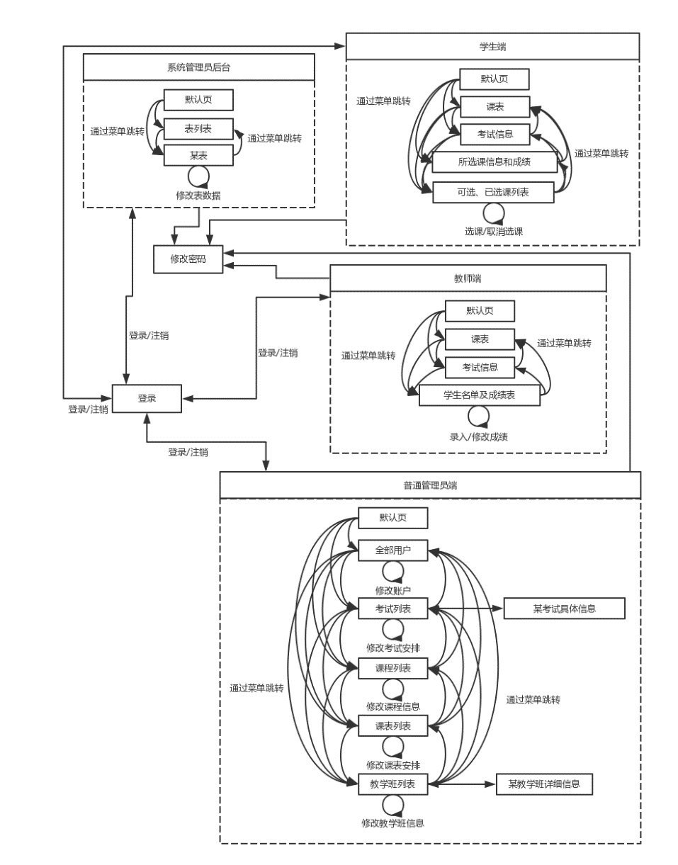

## 2.4进度

|  |  |  |  |  |
| --- | --- | --- | --- | --- |
| 开发阶段 | 计划时间 | 完成时间 | 状态 | 原因 |
| 《教务系统项目计划书初稿》 | 0.5星期 | 0.5星期 | 按时完成 |  |
| 《需求规格说明书》初稿 | 0.5星期 | 0.5星期 | 按时完成 |  |
| 《软件设计报告》初稿 | 0.5星期 | 0.5星期 | 按时完成 |  |
| 源代码 | 1星期 | 1星期 | 按时完成 |  |
| 测试文档 | 1星期 | 1星期 | 按时完成 |  |
| 用户手册和帮助 | 0.5星期 | 0.5星期 | 按时完成 |  |
| 确定的技术文档 | 0.5星期 | 0.5星期 | 按时完成 |  |

## 2.5 消耗

1. 工时：

前端开发 预计1人/月 实际0.6人/月 超出，原因：承担了一部分文档和全部的架构任务，开发时间被压缩

后端开发 预计 0.6人/月 实际 1人/月 节余，原因：前端负责了大量的架构工作和接口文档，只需要专心开发，工作负担小。

文档编写 预计 一个月完成 实际 按期完成，原因：没有拖延，按计划进行

1. 服务主机 7 * 24小时，部署后端接口的服务器需要保持开机
2. 物料消耗、出差费等其他支出

购买云服务器 10元/月

购买资料数据 500元

# 3开发工作评价

## 3.1对生产效率的评价

1. 程序的平均生产效率，100行/人/天
2. 文件的平均生产效率，1000字/人/天

均达到原计划水平

## 3.2对产品质量的评价

错误发生率：20%

这比实际的预算偏大，因为在编写的过程中还出现了一部分的逻辑错误，需要修改。

## 3.3对技术方法的评价

总体来说技术方案是比较有效可行的，根据现有条件制定最有效的方案对一个团体来说至关重要，能有效的节约设计时间减轻开发人员的压力，这一点在我们的开发过程中有着深刻的体会，我们的方案也在开发过程中不断的完善。

## 3.4出错原因的分析

开发中出现的问题主要由于经验不足所致

1. 编程量较大，所以会有一些逻辑上的错误

2. 对语言的语法理解出现了偏差

3. 数据库连接时出现了一些问题

在开发后期，错误逐渐减少，我们对已知错误也进行了修改

# 4经验与教训

通过本次开发，总结以下经验及教训：

1. 软件开发要以工程的思想去做，开发之初就应有较为系统的计划及设计说明书，以确定开发的主要思路

2. 开发要按照软件工程的开发方法和流程，切不可未充分准备就盲目进行代码的编写。

3. 小组成员分工应该要明确，这样对计划的顺利实行十分重要；

4. 培养积极的团队意识，组员之间要分工协作，加强沟通。 要注意数据的安全，定期备份。

5. 测试时应当做到仔细、全面、到位，遇到问题应该及时记录反馈

6. 书写文档要严格规范，切不可马虎大意。开发工作要按照所写文档执行。